Мастер-класс по оригами

«Закладки — уголки»
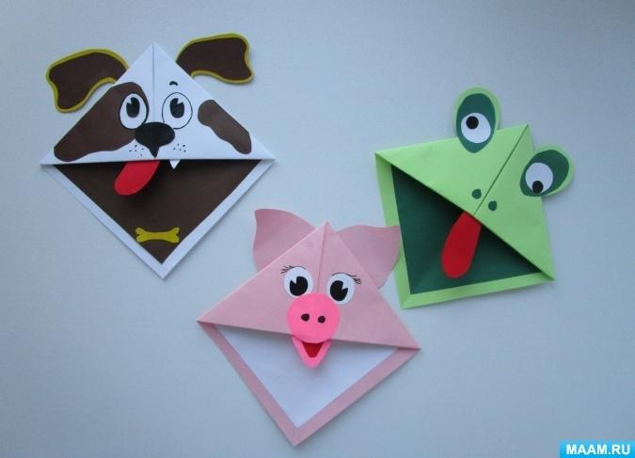
Материал для мастер класса:
Цветная бумага, цветной картон, белая и черная бумага, черный фломастер, ножницы, клей-карандаш.
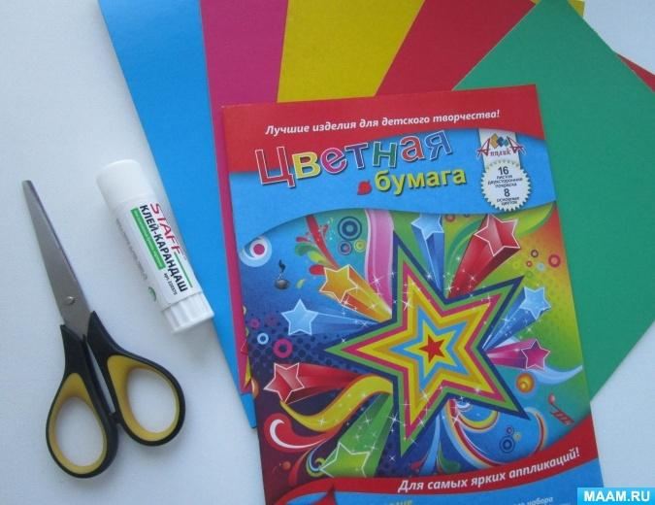
Как сделать закладку уголок? Сначала нужно сделать оригами уголки, а затем уже их превращать в забавных животных. Так как начинаем с лягушки, делать будем зеленую закладку. Для этого понадобится лист зеленой бумаги. Из него нужно сделать квадрат. Можно измерить ровные его стороны линейкой, или же взять бумагу за уголок и сложить так, чтобы точно сошлись две прилегающие боковые стороны. Образующуюся сбоку полосу отрезают.
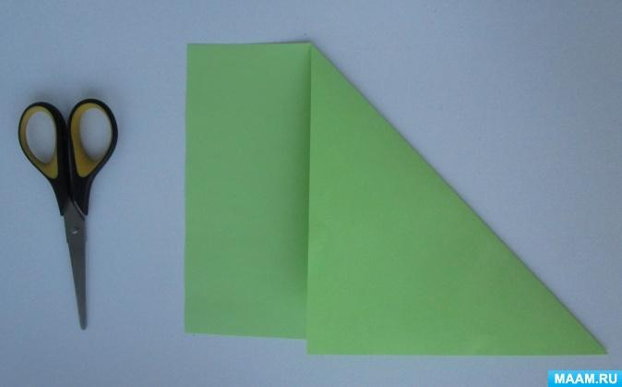
Получился довольно большой квадрат.
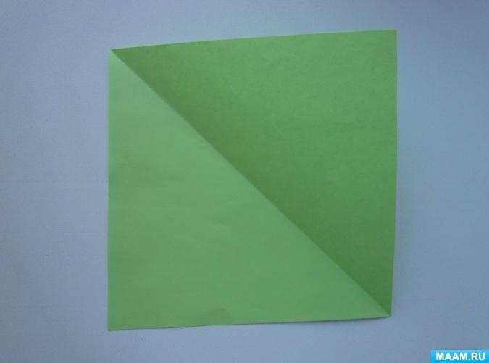
Сложите его вдвое, уголок к уголку, чтобы образовался треугольник. На фото сгиб снизу.
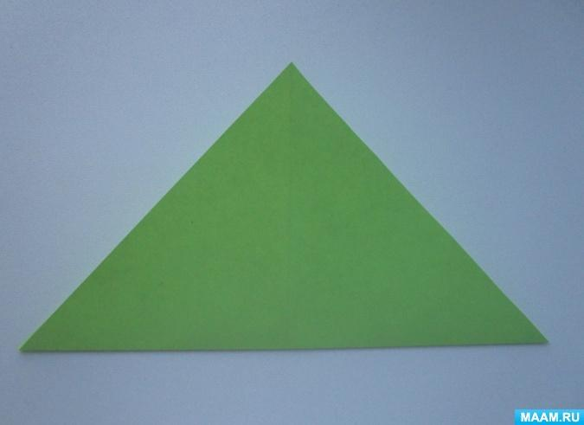
Возьмите за левый уголок и протяните его вверх.
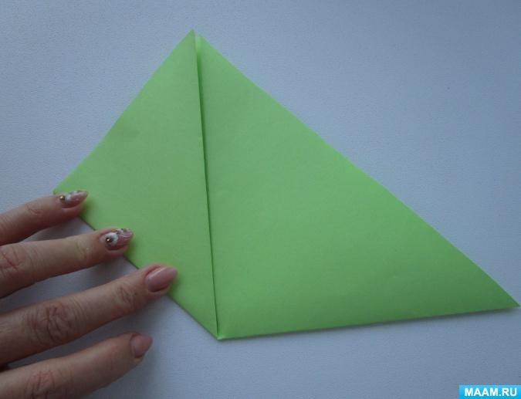
То же самое сделайте с правым уголком,как показано на фото
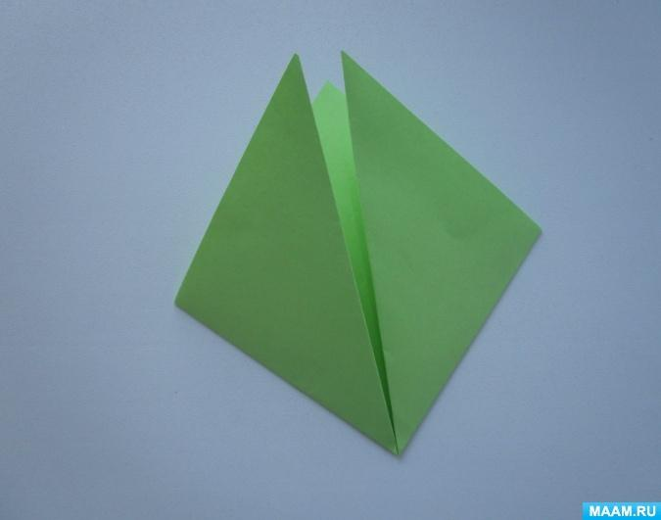
Распрямите, а затем левый уголок протяните к центру
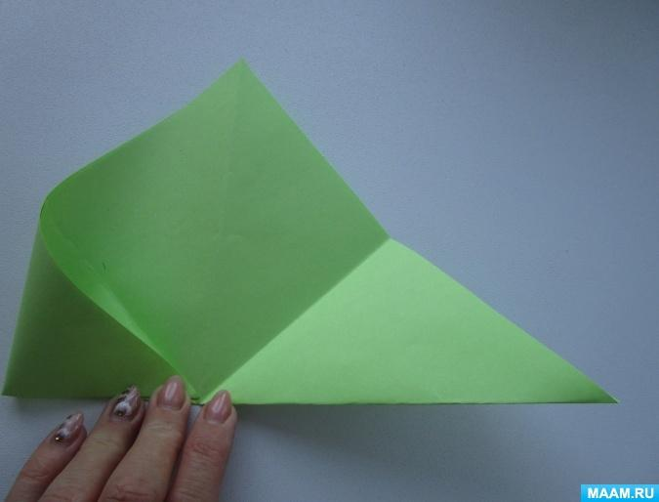
То же самое сделайте с правым уголком
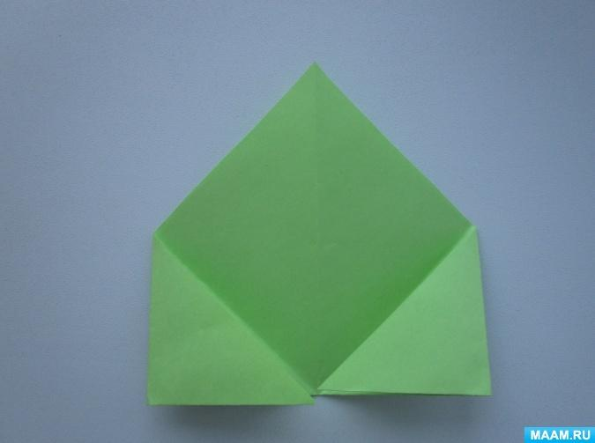
Распрямите загнутые уголки. Возьмите верхний уголок и потяните его к центральному сгибу, как показано на фото.
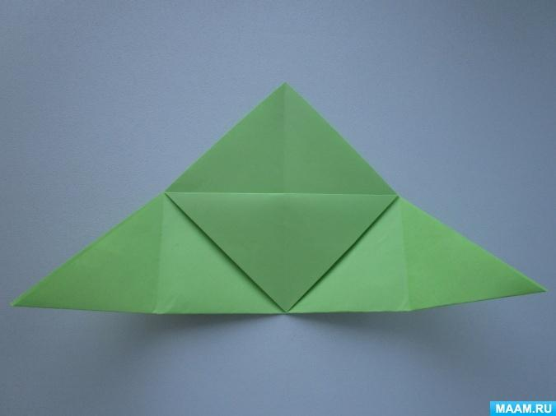
Многие действия в оригами нужны лишь для того, чтобы сделать нужную линию сгиба. А те, кто уже хорошо знаком с техникой, многие шаги пропускают. Так и в создании закладок уголков, три шага точно, на мой взгляд, лишние. Но для начинающих они важны.
Снова возьмите один уголок, только теперь его уже протяните к самому верхнему.
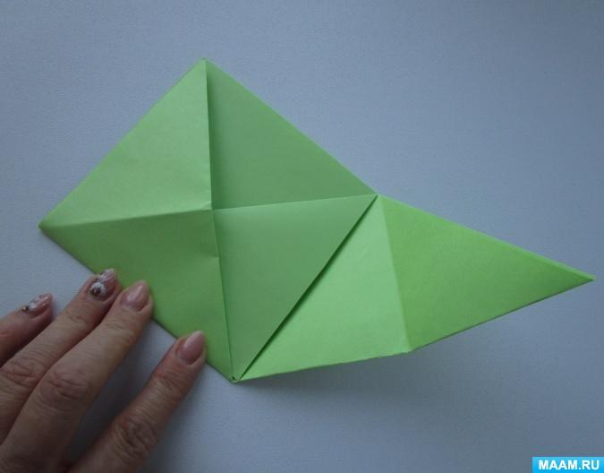
Сложите таким образом и второй уголок, прижмите стороны, чтобы хорошо обозначились все сгибы.
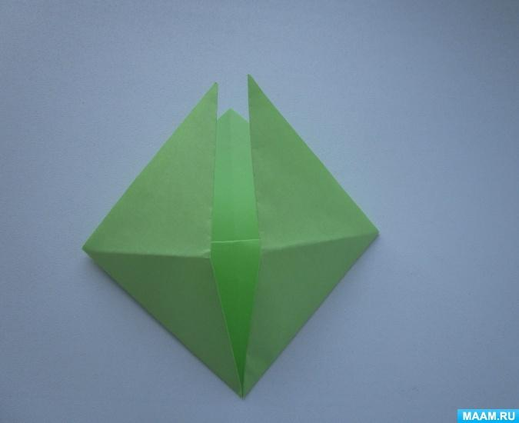
И опять продолжим дело с многострадальными уголками, разложите их, а затем заверните и поместите в кармашек. Прижмите края.
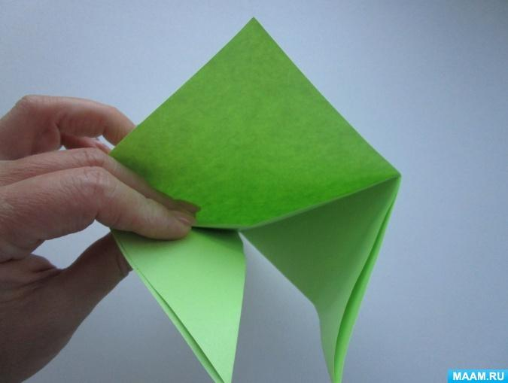
Проделайте это и со вторым уголком. Вот и получилась закладка уголок. Как видно, два действия точно можно было пропустить, и сразу еще на первом этапе поместить уголки в кармашки. Но для новичков так проще, понятнее и легче, так как с помощью обозначенных сгибов все быстро встает на свои места.
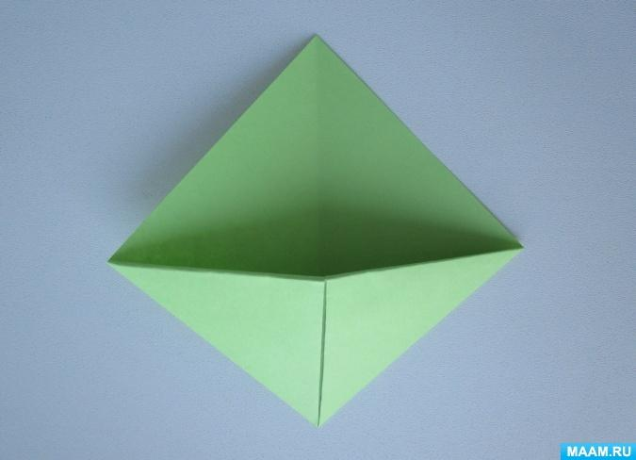
А, теперь дайте волю фантазии! Мы делали зелёный уголок, значит можно сделать лягушку.
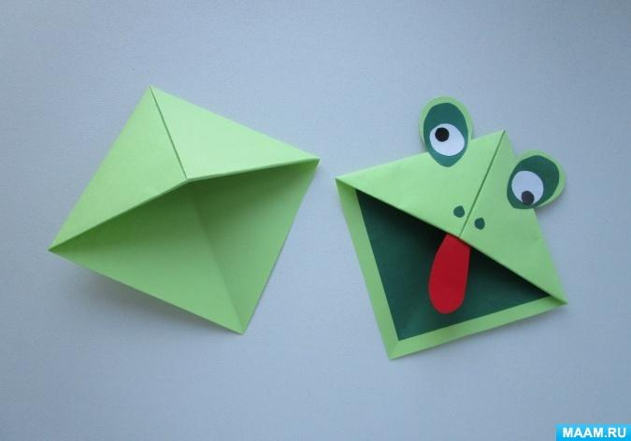
А вот так её можно использовать!
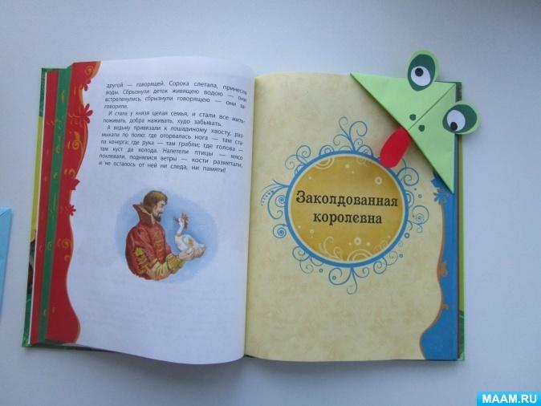
Теперь сделайте из разной цветной бумаги уголки - закладки
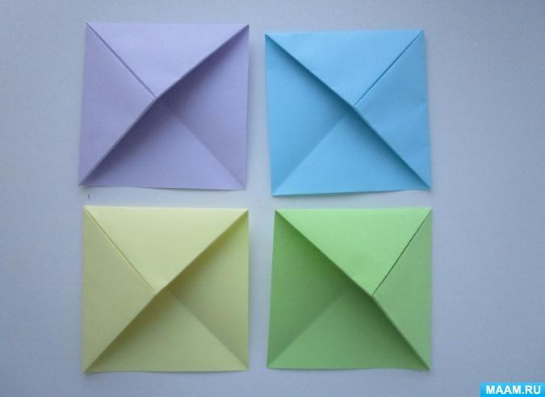
Украсьте на свой вкус!
И пользуйтесь с удовольствием!

